新 书 推 荐

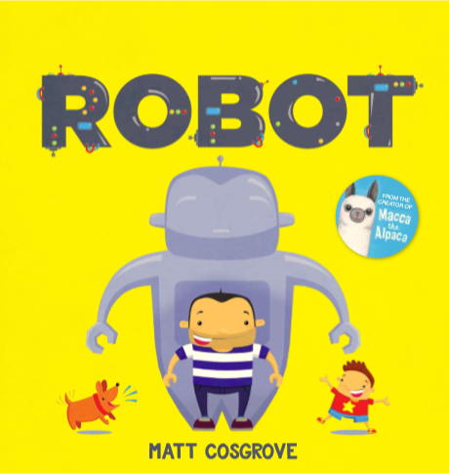
中文书名：《我的爸爸是机器人》
英文书名：MY DAD IS A ROBOT
作 者：Matt Cosgrove
出 版 社：Scholastic Aus
代理公司：ANA / Yao Zhang
页 数：32页
出版时间：2018年8月
代理地区：中国大陆、台湾
审读资料：电子稿
类 型：儿童绘本

内容简介：

“嘘！
想听点很酷的事情吗？
但是别告诉别人，我的爸爸是个……机器人！”

小男孩的爸爸是个机器人，不可否认的是，这位父亲是个老型号，他即没有激光眼，也没有可以喷射动力的脚，电池还经常没电。但是这个小男孩什么都不愿意改变……

- 由广受欢迎的羊驼Macca系列的创造者撰写并插图
- 明亮、生动的插图和有趣的文本非常适合大声朗读
- 一本令人心情愉悦的滑稽图画书，为父子之间的日常关系点亮了新的光芒
- 主题：家庭关系、人的强项/弱点、以及发挥你的想象力
- 完美的父亲节礼物

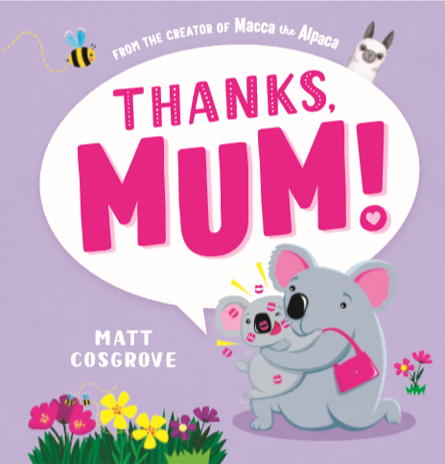
中文书名：《谢谢，妈妈！》
英文书名：THANKS, MUM!
作 者：Matt Cosgrove
出 版 社：Scholastic Aus
代理公司：ANA / Yao Zhang
页 数：32页
出版时间：2019年4月
代理地区：中国大陆、台湾
审读资料：电子稿
类 型：儿童绘本

内容简介：

钻进柔软的被子里准备好听一个睡前故事
亲亲你的小膝盖让它不再疼痛
把秋千推得高高的，飞向天空
有成百上千个理由说……
谢谢妈妈！

- 由广受欢迎的羊驼Macca系列的创造者撰写并插图
- 明亮、生动的插图和有趣的文本非常适合大声朗读
- 一本令人心情愉悦的滑稽图画书，展现了感谢妈妈的许许多多的理由
- 主题：家庭关系、母子关系、玩耍、恐惧和安慰、感恩
- 完美的母亲节礼物
•
作者简介：

马特•科斯格罗夫（Maddie Frost）是一位作家和插图画家，与妻子和两个孩子住在澳大利亚悉尼。他整日都在写作画画，最喜欢逗孩子们笑。

内文插画：
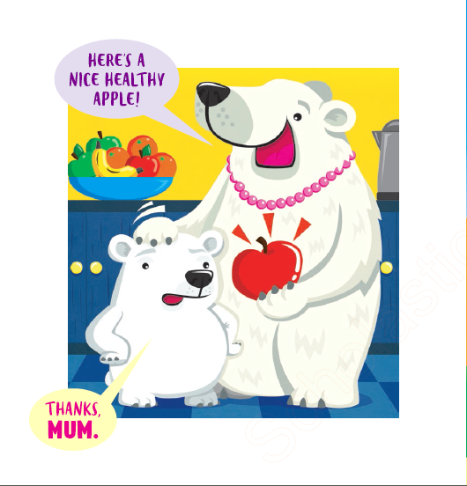
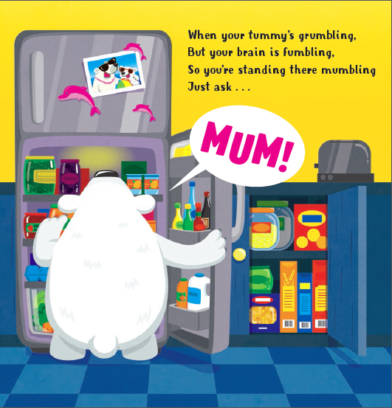

谢谢您的阅读！
请将回馈信息发至：张瑶（Yao Zhang）
安德鲁﹒纳伯格联合国际有限公司北京代表处
北京市海淀区中关村大街甲59号中国人民大学文化大厦1705室, 邮编：100872
电话：010-82449325
传真：010-82504200
Email: Yao@nurnberg.com.cn
网址：www.nurnberg.com.cn
微博：http://weibo.com/nurnberg
豆瓣小站：http://site.douban.com/110577/
微信订阅号：ANABJ2002

